Questo elefante aveva proprio tanta fame!
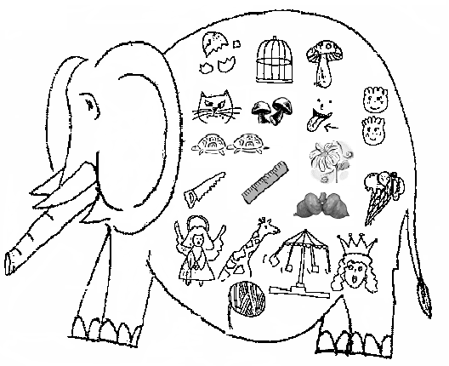
Guarda un po’ che cos’ha ingoiato! Sei capace di scrivere il nome di tutto ciò che vedi nel suo pancione? Prova a riempire la tabella.

UN GUSCIO | UNA GABBIA

